Задачи по SQL
- Создать таблицы competition, result, sportsman.
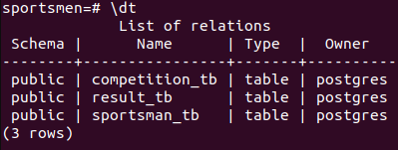
- Заполните таблицы тестовыми данными с помощью команды INSERT
- Создать таблицу как результат выполнения команды SELECT.
- Выдайте всю информацию о спортсменах из таблицы sportsman.
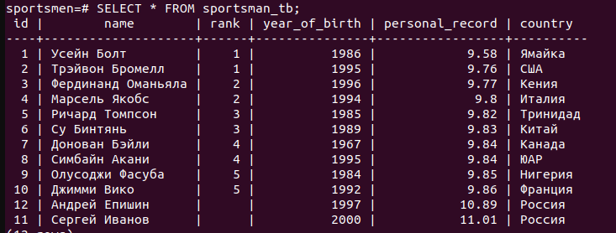
- Выдайте наименование и мировые результаты по всем соревнованиям.

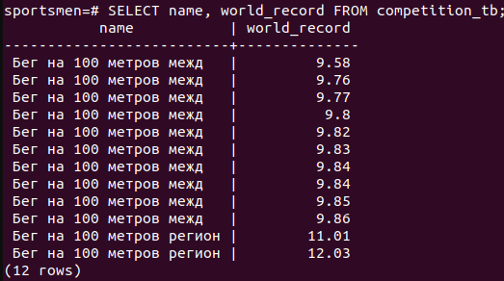
- Выберите имена всех спортсменов, которые родились в 1990 году.

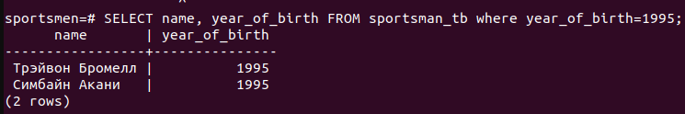

- Выберите наименование и мировые результаты по всем соревнованиям, установленные 12-05-2010 или 15-05-2010.

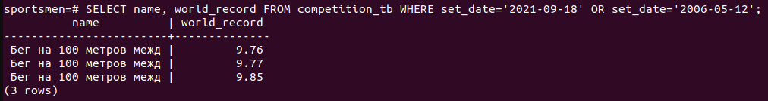
- Выберите дату проведения всех соревнований, проводившихся в Москве и полученные на них результаты равны 10 секунд.
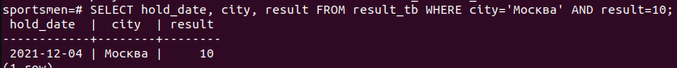
- Выберите имена всех спортсменов, у которых персональный рекорд не равен 25 с.
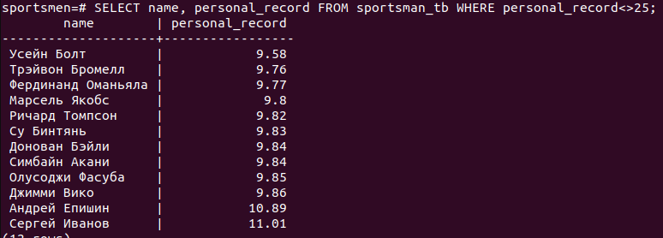
- Выберите названия всех соревнований, у которых мировой рекорд равен 15 с и дата установки рекорда не равна 12-02-2015.
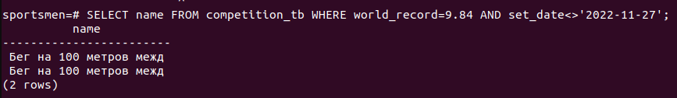
- Выберите города проведения соревнований, где результаты принадлежат множеству {13, 25, 17, 9}.
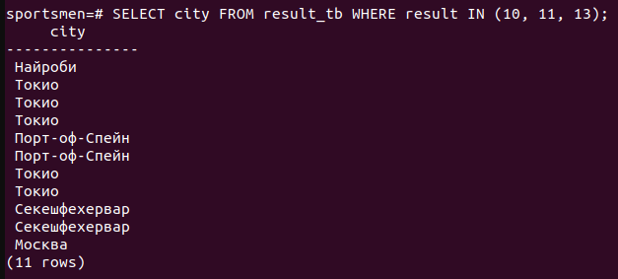
- Выберите имена всех спортсменов, у которых год рождения 2000 и разряд не принадлежит множеству {3, 7, 9}.
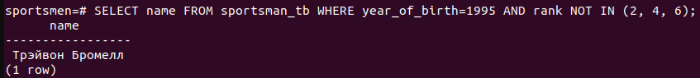
- Вычислите значение 76⋅65−150 с помощью SQL.
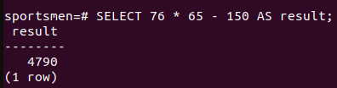
- Выберите дату проведения всех соревнований, у которых город проведения начинается с буквы "М".
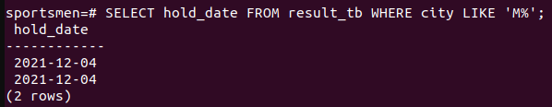
- Выберите имена всех спортсменов, у которых имена начинаются с буквы "М" и год рождения не заканчивается на "6".
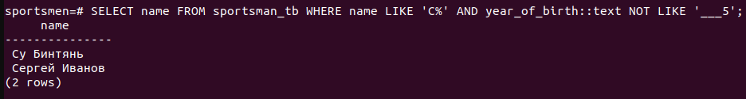
- Выберите наименования всех соревнований, у которых в названии есть слово "международные".
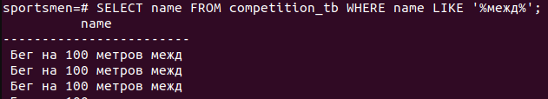
- Выберите годы рождения всех спортсменов без повторений.
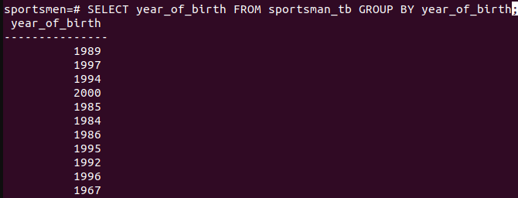
- Найдите количество результатов, полученных 12-05-2014.
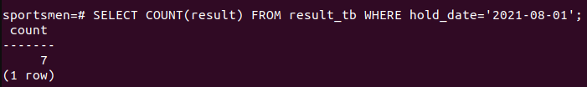
- Вычислите максимальный результат, полученный в Москве.
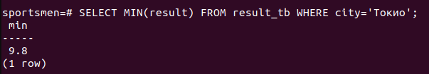
- Вычислите минимальный год рождения спортсменов, которые имеют 1 разряд.
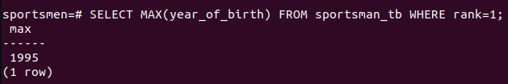
- Определите имена спортсменов, у которых личные рекорды совпадают с результатами, установленными 12-04-2014.
- Выведите наименования соревнований, у которых дата установления мирового рекорда совпадает с датой проведения соревнований в Москве 20-04-2015.
- Вычислите средний результат каждого из спортсменов.
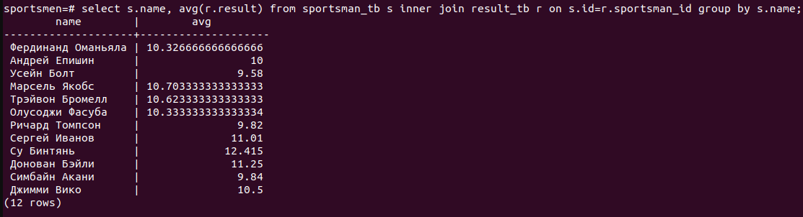
- Выведите годы рождения спортсменов, у которых результат, показанный в Москве выше среднего по всем спортсменам.
- Выведите имена всех спортсменов, у которых год рождения больше, чем год установления мирового рекорда, равного 12 с.
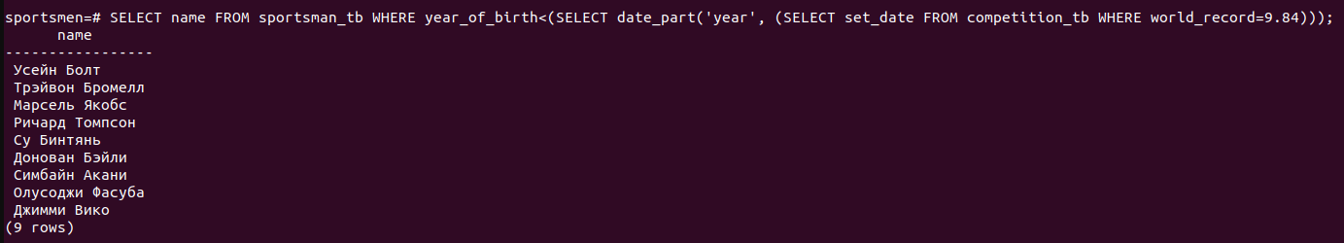
- Выведите список спортсменов в виде 'Спортсмен ' ['имя спортсмена'] 'показал результат' ['результат'] 'в городе' ['город']
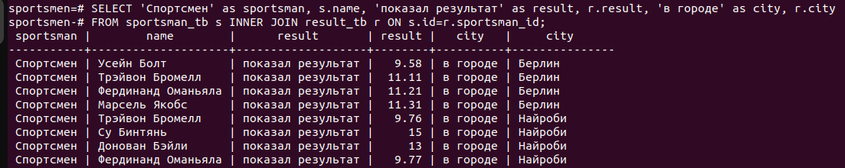
- Выведите имена всех спортсменов, у которых разряд ниже среднего разряда всех спортсменов, родившихся в 2000 году.
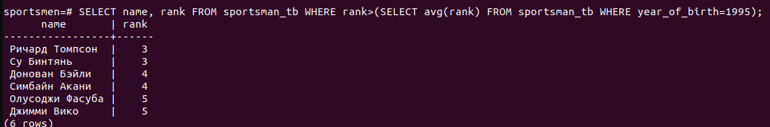

- Выведите данные о спортсменах, у которых персональный рекорд совпадает с мировым.
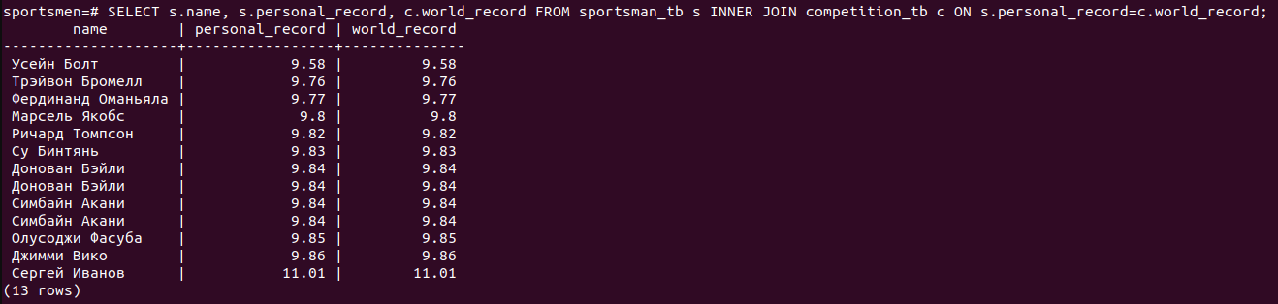
- Определите количество участников с фамилией Иванов, которые участвовали в соревнованиях с названием, содержащим слово 'Региональные'
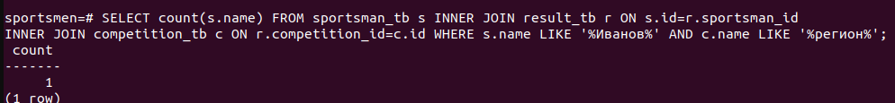
- Выведите города, в которых были установлены мировые рекорды.

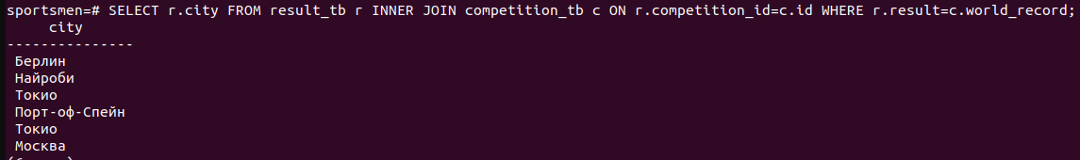

- Найдите минимальный разряд спортсменов, которые установили мировой рекорд.
- Определите, спортсмены какой страны участвовали в соревнованиях больше всего.
- Измените разряд на 1 тех спортсменов, у которых личный рекорд совпадает с мировым.
(только у Епишина нет мирового рекорда)
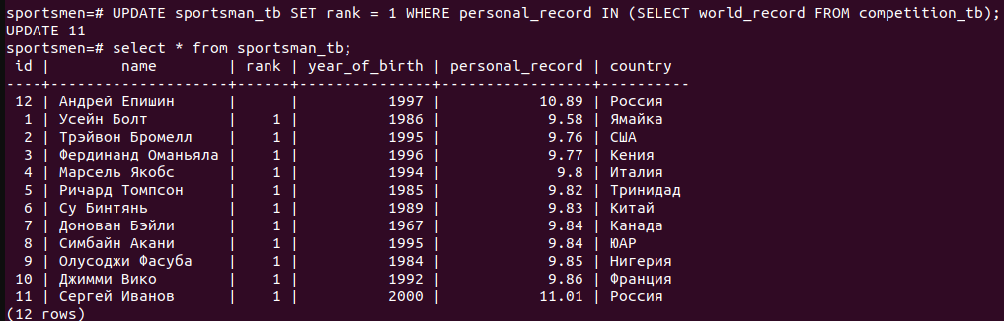

- Вычислите возраст спортсменов, которые участвовали в соревнованиях в Москве.
- Измените дату проведения всех соревнований, проходящих в Москве на 4 дня вперед.
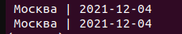
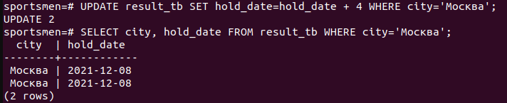
- Измените страну у спортсменов, у которых разряд равен 1 или 2, с Италии на Россию.
- Измените название соревнований с 'Бег' на 'Бег с препятствиями'
- Увеличьте мировой результат на 2 с для соревнований ранее 20-03-2005.

- Уменьшите результаты на 2 с соревнований, которые проводились 20-05-2012 и показанный результат не менее 45 с.
- Удалите все результаты соревнований в Москве, участники которых родились не позже 1980 г.
- Удалите все соревнования, у которых результат равен 20 с.
- Удалите все результаты спортсменов, которые родились в 2001 году.

